

**Об утверждении проектов (схем) зонирования земель, границ оценочных зон и поправочных коэффициентов к базовым ставкам платы за земельные участки населенных пунктов Акжаикского района**

Решение Акжаикского районного маслихата Западно-Казахстанской области от 27 декабря 2024 года № 27-2. Зарегистрирован в Департаменте юстиции Западно-Казахстанской области 30 декабря 2024 года № 7482-07

      В соответствии с Земельным кодексом Республики Казахстан, Законом Республики Казахстан "О местном государственном управлении и самоуправлении в Республике Казахстан" Акжаикский районный маслихат РЕШИЛ:

      1. Утвердить проекты (схемы) зонирования земель населенных пунктов Акжаикского района согласно приложению 1 к настоящему решению.

      2. Утвердить границы оценочных зон и поправочные коэффициенты к базовым ставкам платы за земельные участки населенных пунктов Акжаикского района, согласно приложению 2 к настоящему решению.

      3. Настоящее решение вводится в действие по истечении десяти календарных дней после дня его первого официального опубликования.

|  |  |
| --- | --- |
| *Председатель Акжаикского районного маслихата* | *С. Сиражев* |

|  |  |
| --- | --- |
|  | Приложение 1 к решениию от 27 декабря 2024 года № 27-2 |

**Проекты (схемы) зонирования земель населенных пунктов Акжаикского района**

**Проект (схема) зонирования земель села Чапаево Акжаикского района**

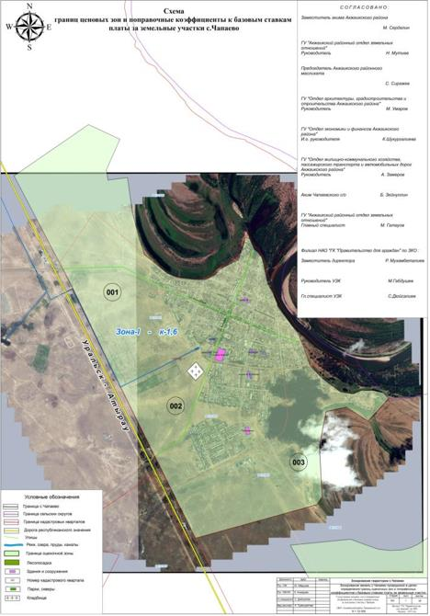

**Проект (схема) зонирования земель земель села Жайык Акжаикского района**

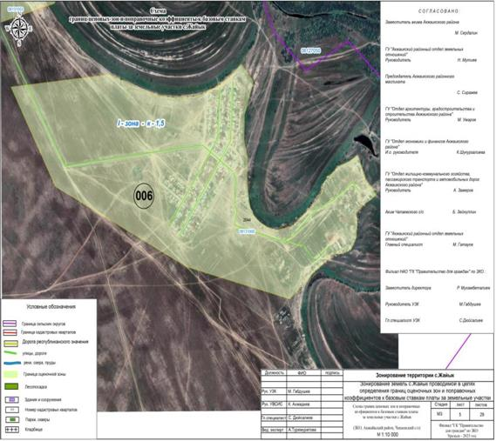

**Проект (схема) зонирования земель села Алгабас Акжаикского района**

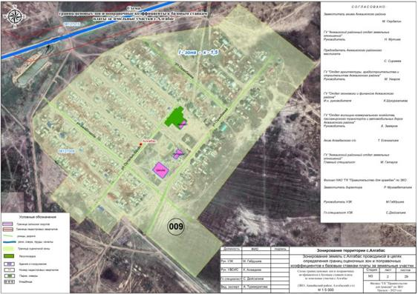

**Проект (схема) зонирования земель села Тегисжол Акжаикского района**

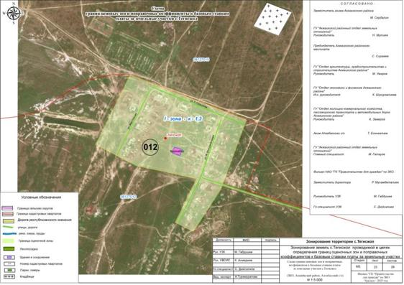

**Проект (схема) зонирования земель села Карагай Акжаикского района**

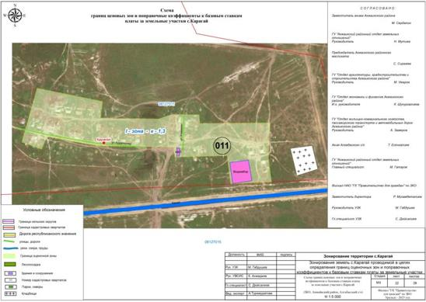

**Проект (схема) зонирования земель села Жанажол Акжаикского района**

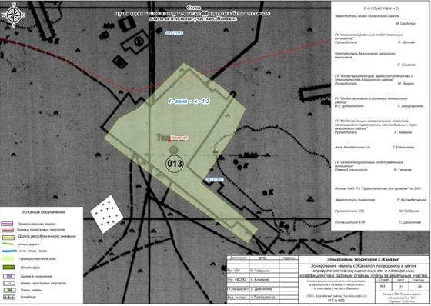

**Проект (схема) зонирования земель села Тоган Акжаикского района**

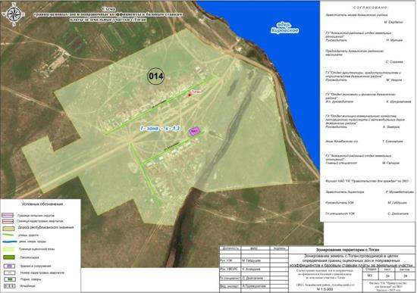

**Проект (схема) зонирования земель села Бударино Акжаикского района**

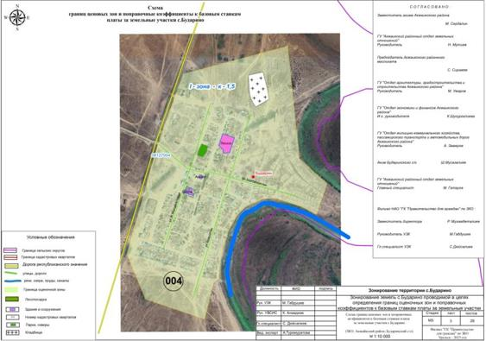

**Проект (схема) зонирования земель села Самал Акжаикского района**

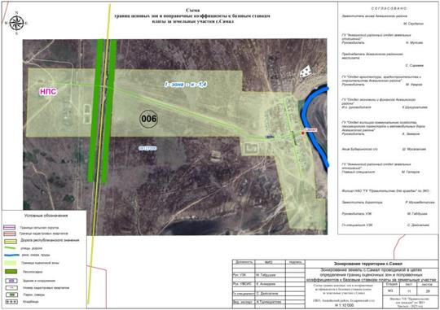

**Проект (схема) зонирования земель села Коловертное Акжаикского района**

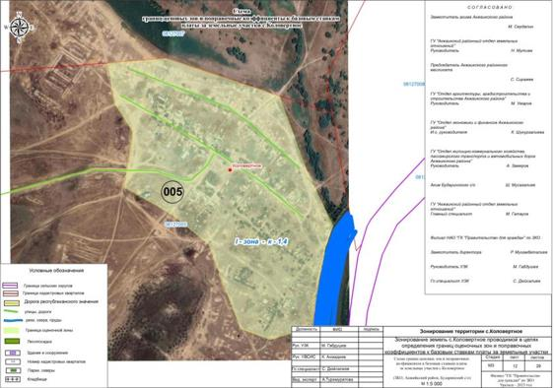

**Проект (схема) зонирования земель села Есенсай Акжаикского района**

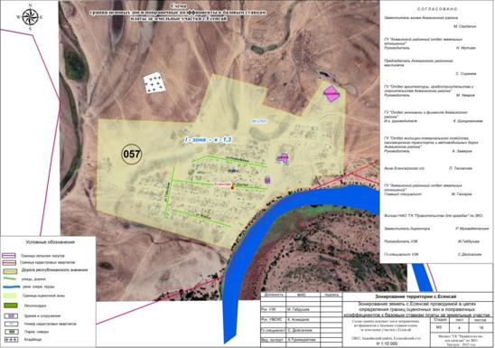

**Проект (схема) зонирования земель села Кенсуат Акжаикского района**

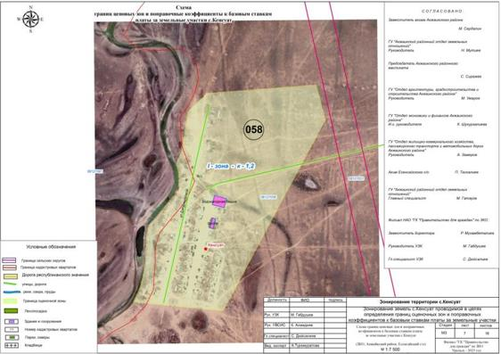

**Проект (схема) зонирования земель села Тасоба Акжаикского района**

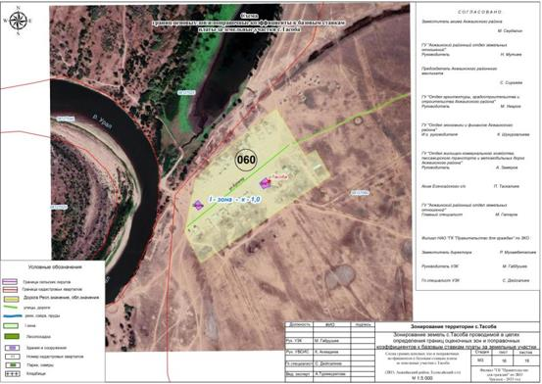

**Проект (схема) зонирования земель села Жамбыл Акжаикского района**

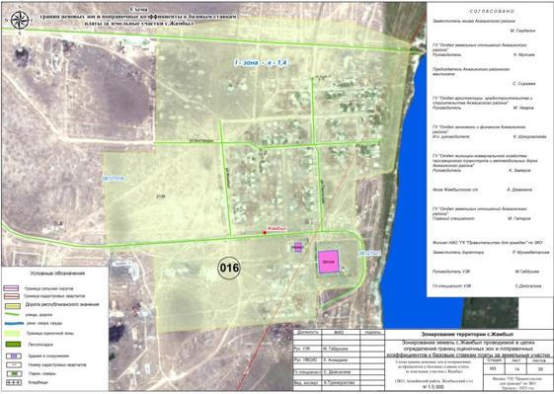

**Проект (схема) зонирования земель села Уштобе Акжаикского района**

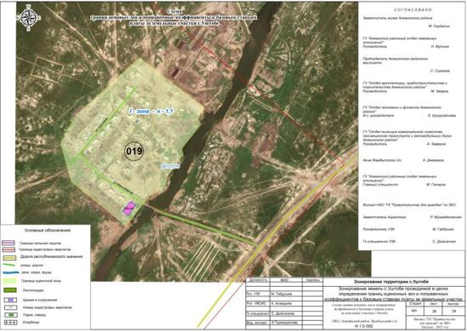

**Проект (схема) зонирования земель села Битик Акжаикского района**

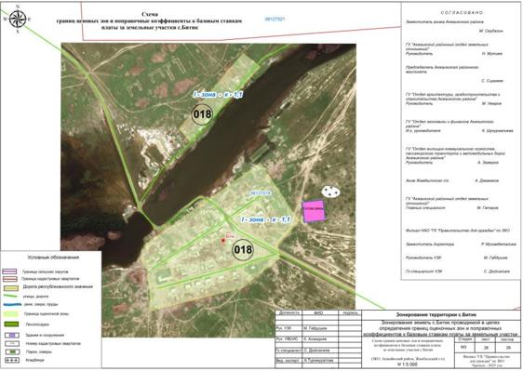

**Проект (схема) зонирования земель села Жанабулак Акжаикского района**

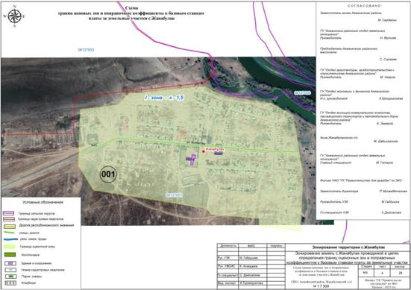

**Проект (схема) зонирования земель села Жубан Молдагалиева Акжаикского района**

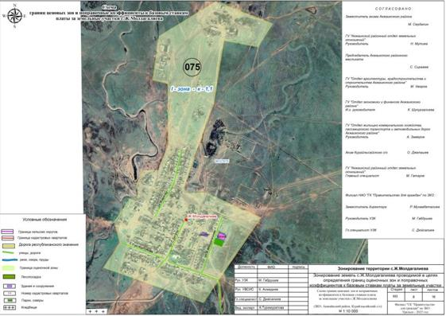

**Проект (схема) зонирования земель села Сайкудук Акжаикского района**

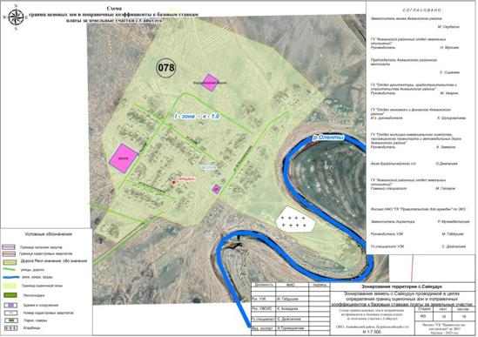

**Проект (схема) зонирования земель села Кабыршакты Акжаикского района**

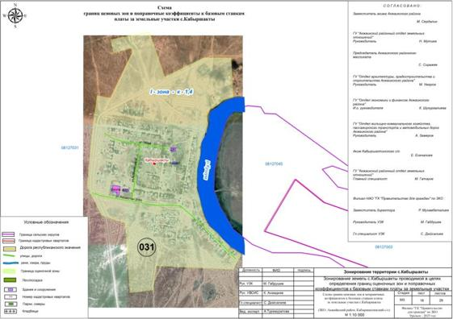

**Проект (схема) зонирования земель села Карауылтобе Акжаикского района**

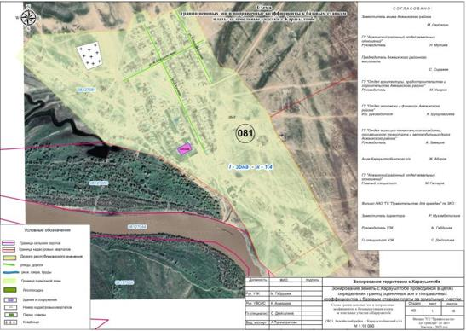

**Проект (схема) зонирования земель села Конеккеткен Акжаикского района**

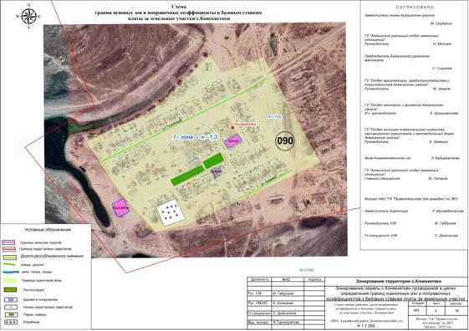

**Проект (схема) зонирования земель села Камыстыколь Акжаикского района**

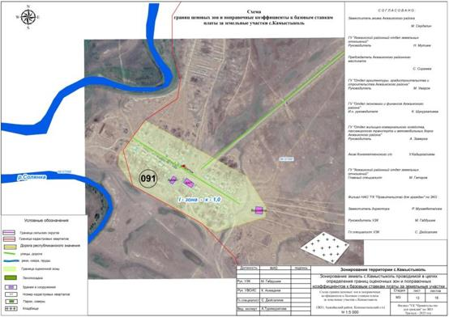

**Проект (схема) зонирования земель села Мерген Акжаикского района**

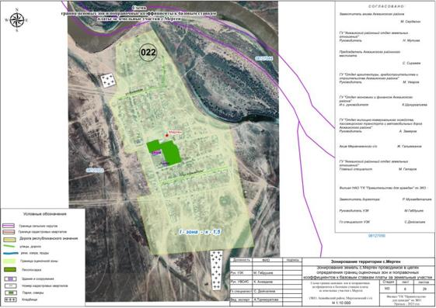

**Проект (схема) зонирования земель села Мойылды Акжаикского района**

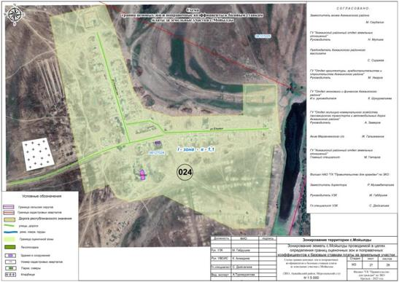

**Проект (схема) зонирования земель села Жолап Акжаикского района**

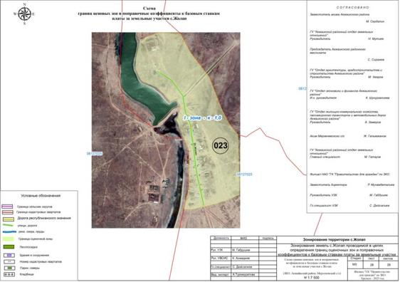

**Проект (схема) зонирования земель села Сарман Акжаикского района**

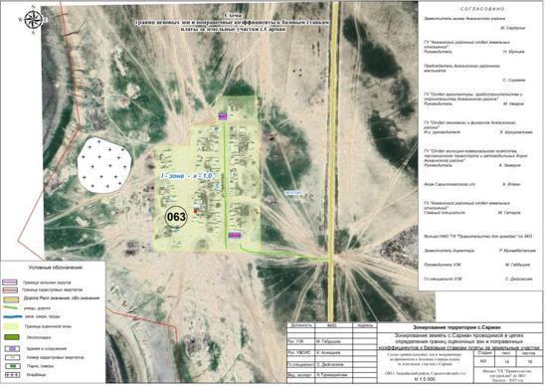

**Проект (схема) зонирования земель села Жанама Акжаикского района**

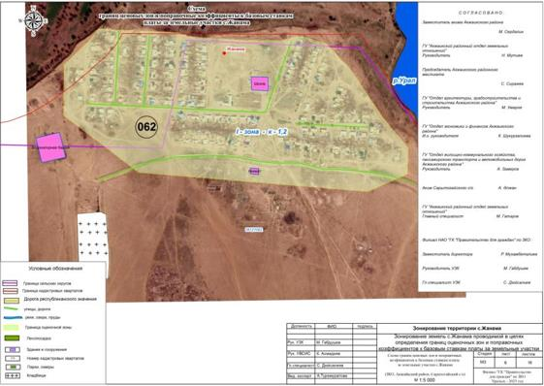

**Проект (схема) зонирования земель села Тайпак Акжаикского района**

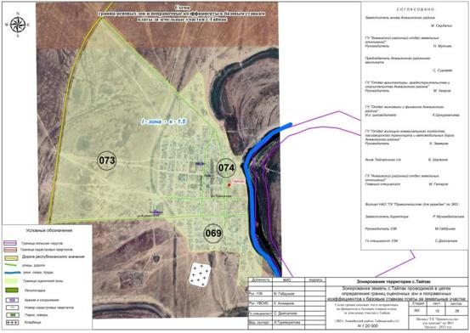

**Проект (схема) зонирования земель села Томпак Акжаикского района**

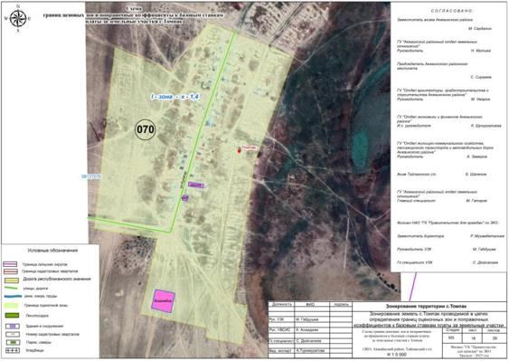

**Проект (схема) зонирования земель села Шабдаржап Акжаикского района**

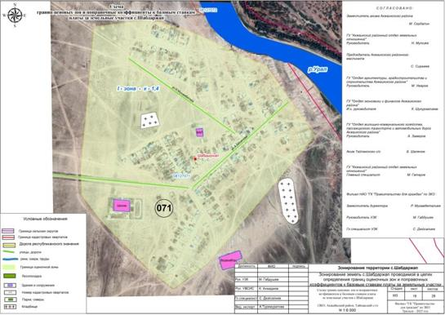

**Проект (схема) зонирования земель села Лбищенск Акжаикского района**

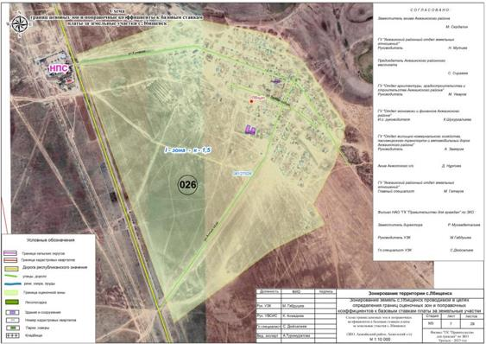

**Проект (схема) зонирования земель села Битлеу Акжаикского района**

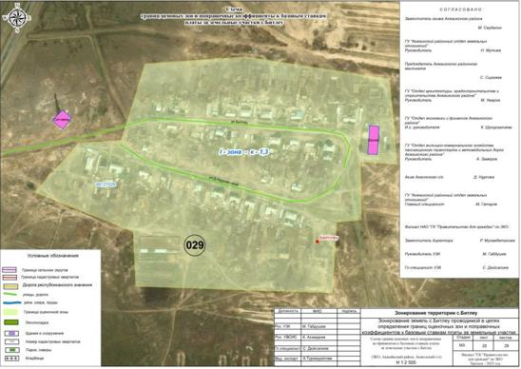

**Проект (схема) зонирования земель села Кабыл Акжаикского района**

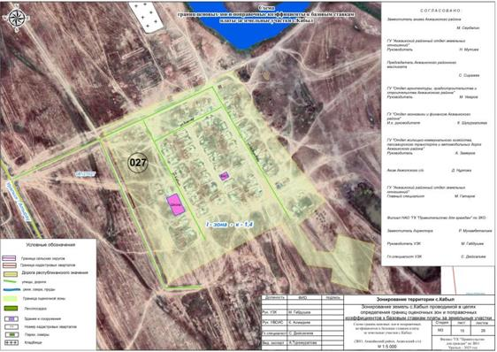

**Проект (схема) зонирования земель села Тинали Акжаикского района**

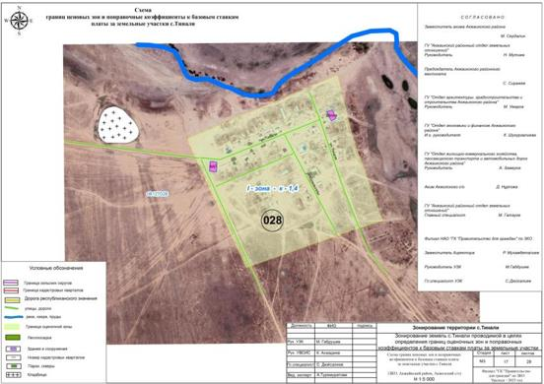

**Проект (схема) зонирования земель села Аксуат Акжаикского района**

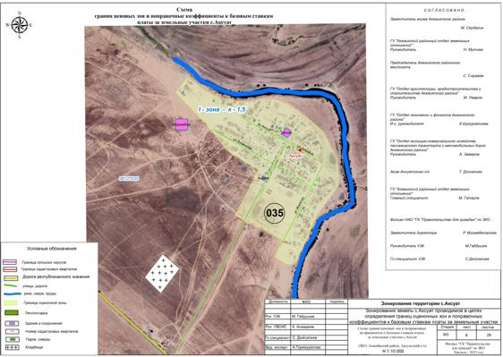

**Проект (схема) зонирования земель села Акбулак Акжаикского района**

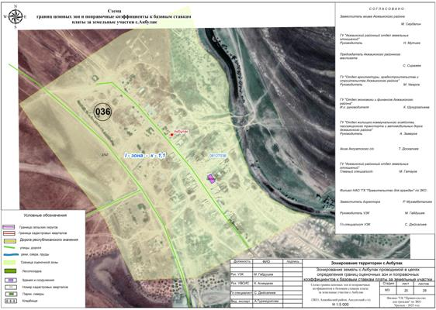

**Проект (схема) зонирования земель села Алмалы Акжаикского района**

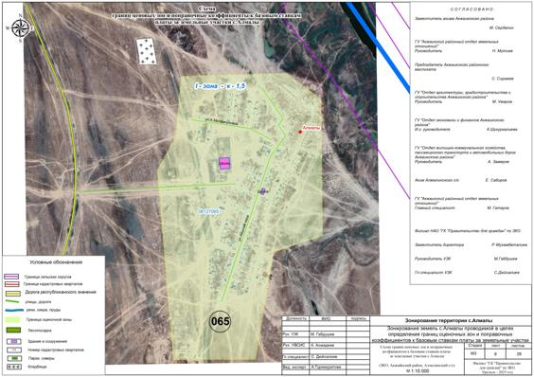

**Проект (схема) зонирования земель села Атамекен Акжаикского района**

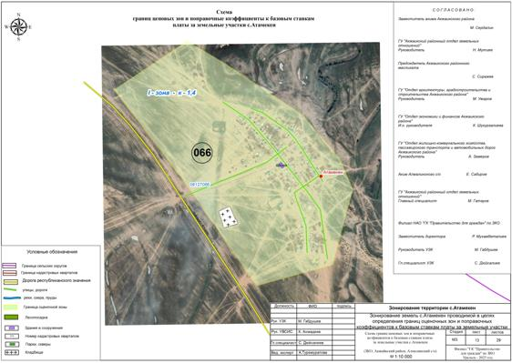

**Проект (схема) зонирования земель села Базартобе Акжаикского района**

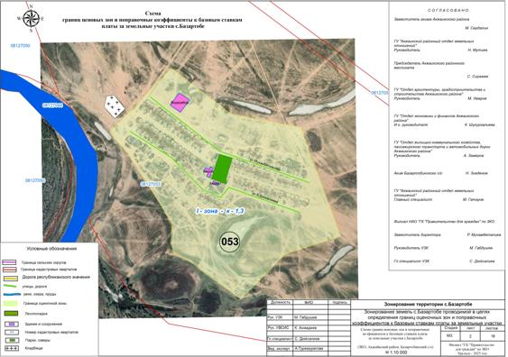

**Проект (схема) зонирования земель села Кадыркул Акжаикского района**

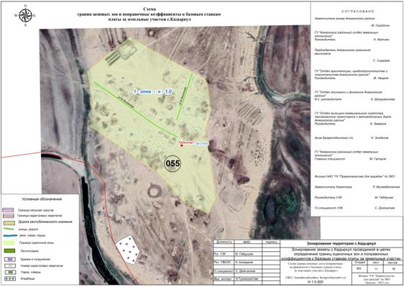

**Проект (схема) зонирования земель села Кызылжар Акжаикского района**

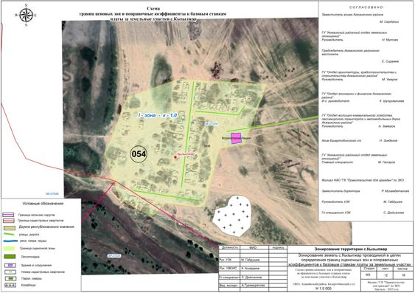

**Проект (схема) зонирования земель села Базаршолан Акжаикского района**

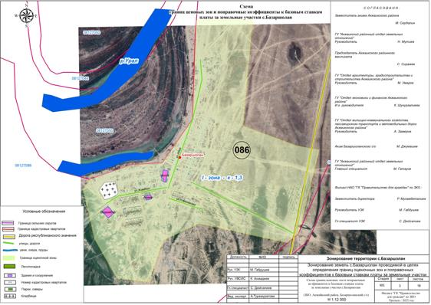

**Проект (схема) зонирования земель села Баянтобе Акжаикского района**

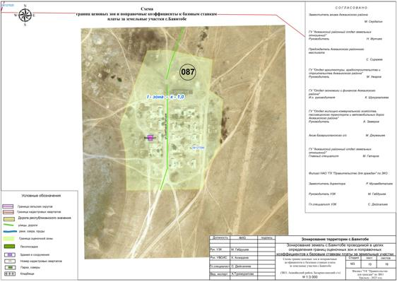

**Проект (схема) зонирования земель села Есим Акжаикского района**

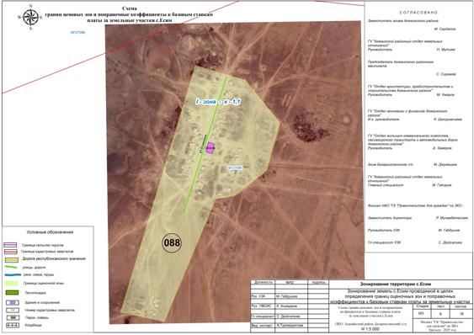

|  |  |
| --- | --- |
|  | Приложение 2 к решениию |

**Границы оценочных зон и поправочные коэффициенты к базовым ставкам платы за земельные участки населенных пунктов Акжаикского района**

|  |  |  |  |
| --- | --- | --- | --- |
| № | Номер зоны | Границы оценочных зон | Поправочные коэффициенты |
| 1 | I | 1,6 | Села Чапаево 001 - северная часть, 002 - южная часть, 003 - восточная часть |
| 2 | I | 1,5 | Населенные пункты сельских округов (Алгабас-009, Бударино-004, Жанабулак-001, Жайык-006, Мерген-022, Лбищенск-026, Аксуат-035, Алмалы-065, Тайпак-069,073,074) |
| 3 | I | 1.4 | Населенные пункты сельских округов (Самал-006, Коловертное-005, Атамекен-066, Шабдаржап-071, Жамбыл-016, Кабыршакты-031, Кабыл-027, Тинали-028, Томпак-070, Карауылтобе - 081) |
| 4 | I | 1,3 | Населенные пункты сельских округов (Тегисжол-012, Карагай-011, Жанажол-013, Тоган-014, Битлеу-029, Базартобе-053, Базаршолан-086, Есенсай-057, Конеккеткен-090) |
| 5 | I | 1,2 | Населенные пункты сельских округов (Кенсуат-058, Жанама-062) |
| 6 | I | 1,1 | Населенные пункты сельских округов ( Уштобе-019, Битик-018, Мойылды-024, Акбулак-036, Есим-088, Жубан Молдагалиева-075) |
| 7 | I | 1,0 | Населенные пункт Жолап-023, Кадыркул-055, Кызылжар-054, Баянтобе-086, Тасоба-060, Камыстыколь-091, Сарман-063, Сайкудук-078) |

© 2012. РГП на ПХВ «Институт законодательства и правовой информации Республики Казахстан» Министерства юстиции Республики Казахстан